**Pendahuluan**

Aplikasi Koperasi Simpan Pinjam Etam Mandiri, menyediakan beberapa fitur standar koperasi simpan pinjam serta bunga dari pinjaman yang nanti setelah di input akan ditotal dengan bunga.

Aplikasi ini menggunakan sistem Web-Based, menggunakan web server (Apache, PHP, MySQL) dengan bahasa pemrograman berbasis framework(Laravel), dapat diakses melalui Browser Internet.

**Penggunaan**

Pengguna terbagi menjadi 3 Level, yaitu Ketua Koperasi, Admin, dan Anggota.

Ketua Koperasi : Transaksi Simpanan, Transaksi Pinjaman, Verifikasi Pengajuan

Pinjaman Anggota, dan Menerima Laporan

Admin : Dapat mengakses semua transaksi dan Laporan.

Anggota : Melihat status Simpanan dan Pinjaman, Mengajukan Pinjaman Baru.

**Beranda**

Berikut adalah tampilan Beranda Koperasi, pastikan url adalah localhost:8000/admin/beranda

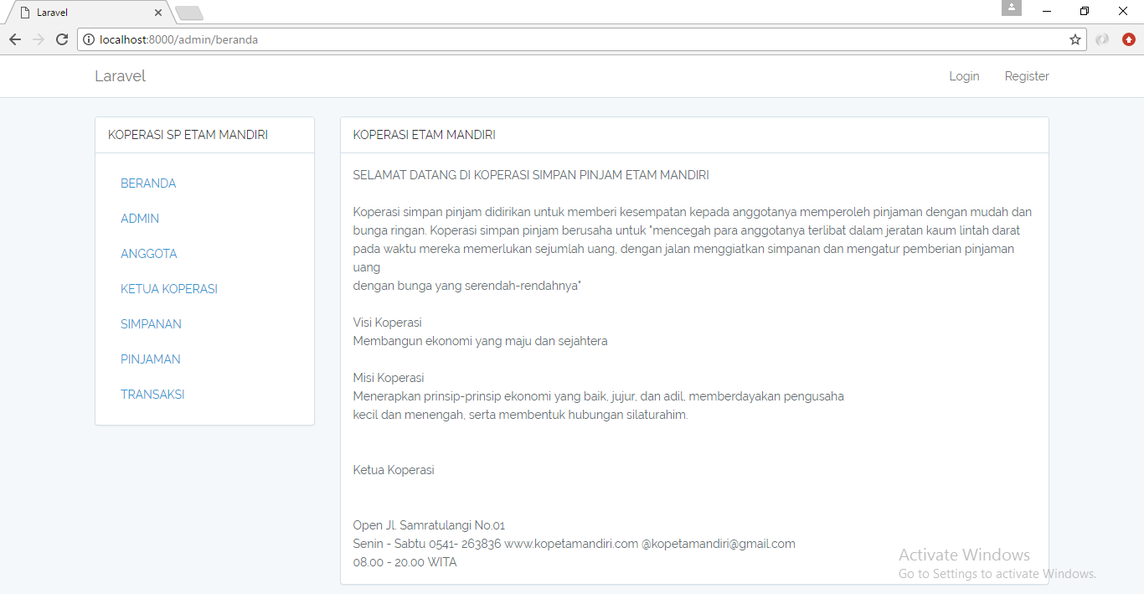

**Anggota**

Berikut ini adalah tampilan Pendaftaran sebagai Anggota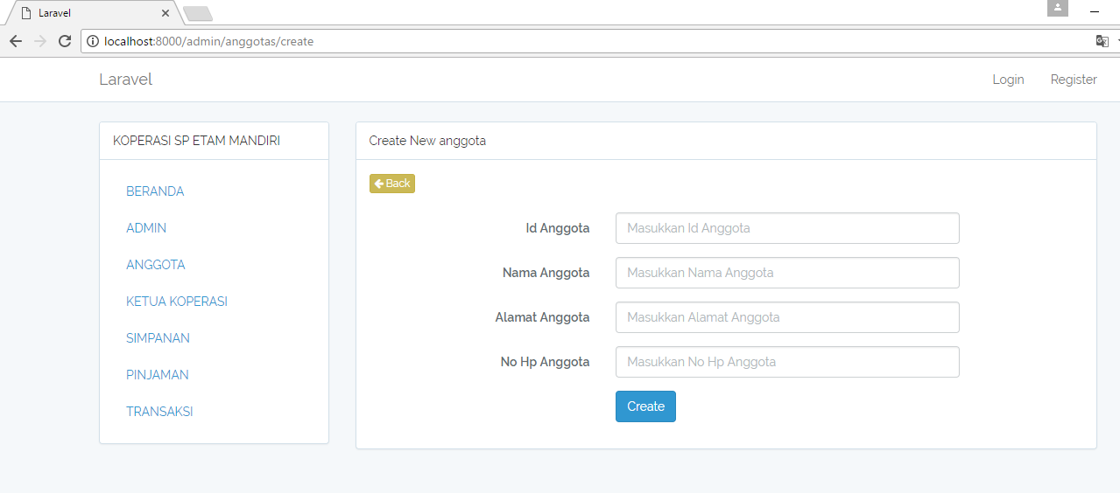

Berikut adalah tampilan Data Anggota setelah Pendaftaran Anggota

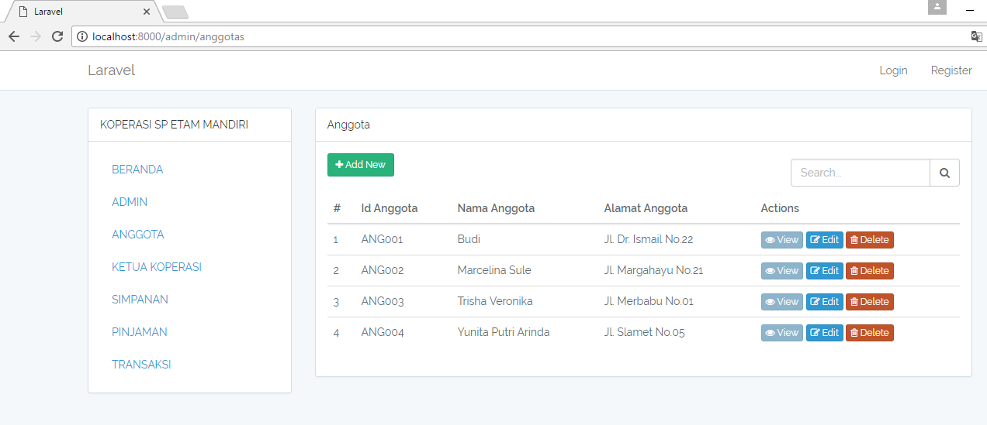

**Pinjaman**

Berikut ini adalah tampilan untuk Pinjaman

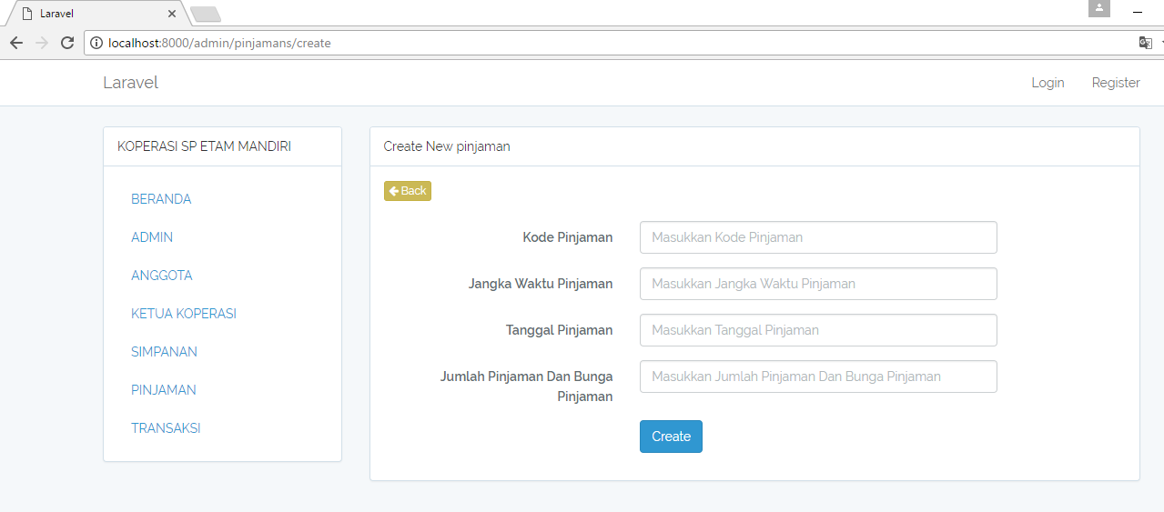

Berikut adalah tampilan Data Anggota yang melakukan Pinjaman

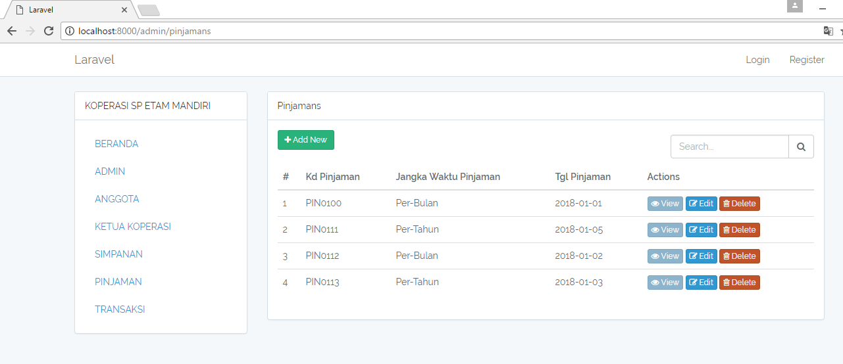

**Simpanan**

Berikut adalah tampilan Simpanan

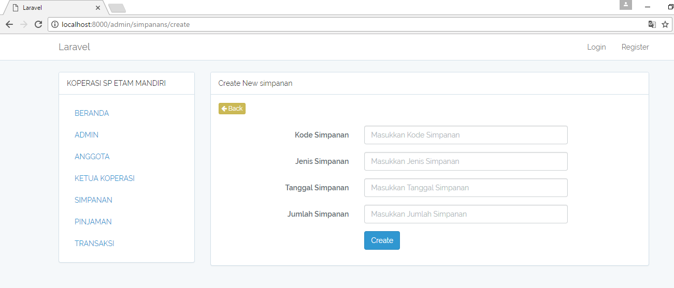

Berikut adalah tampilan Data Anggota yang melakukan Simpanan

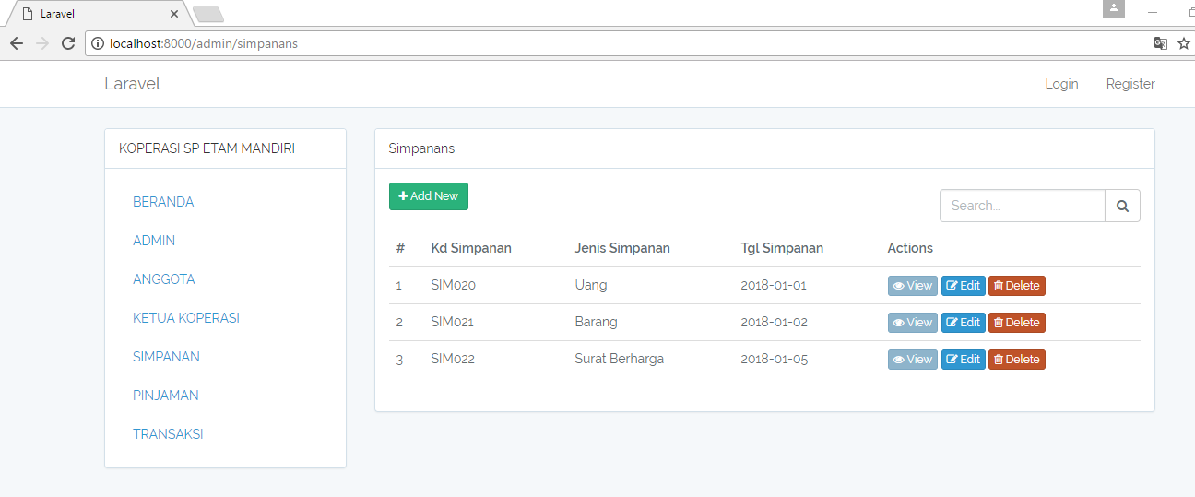

**Transaksi**

Berikut adalah tampilan untuk Transaksi

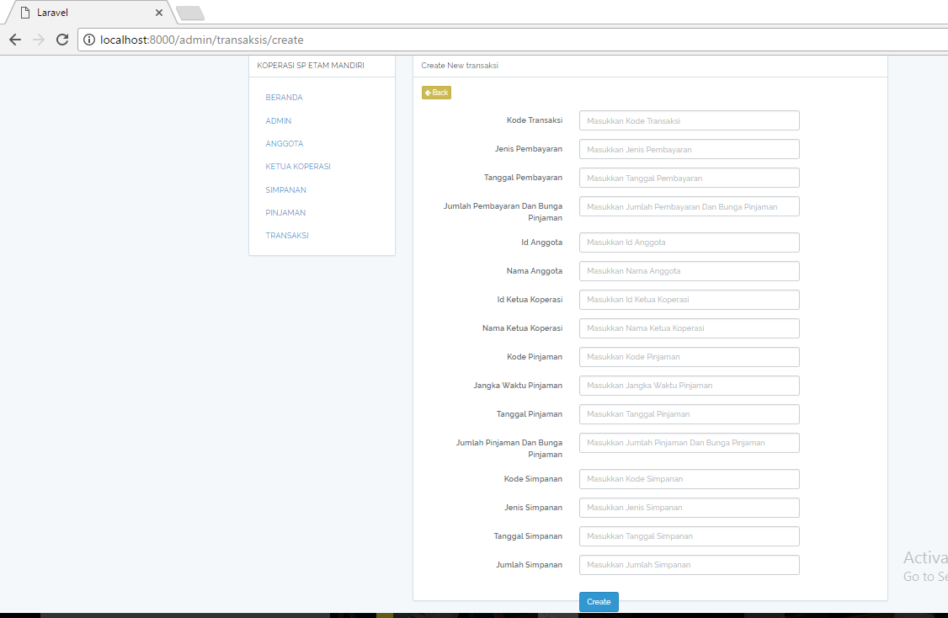

Berikut adalah tampilan Data Anggota yang sudah melakukan Transaksi

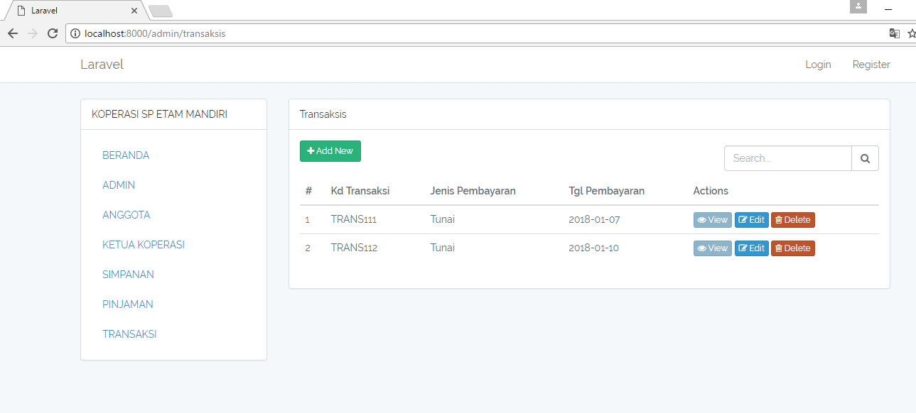

**Transaksi**

Berikut adalah tampilan untuk Login sebagai Admin. Pilihan ada pada level user.

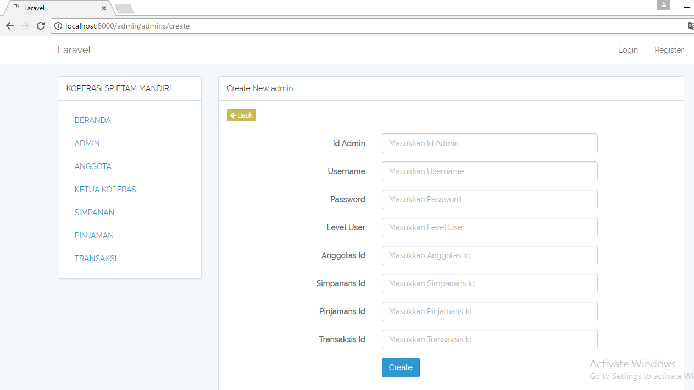

**Admin**

Berikut ini adalah tampilan setelah login sebagai Admin

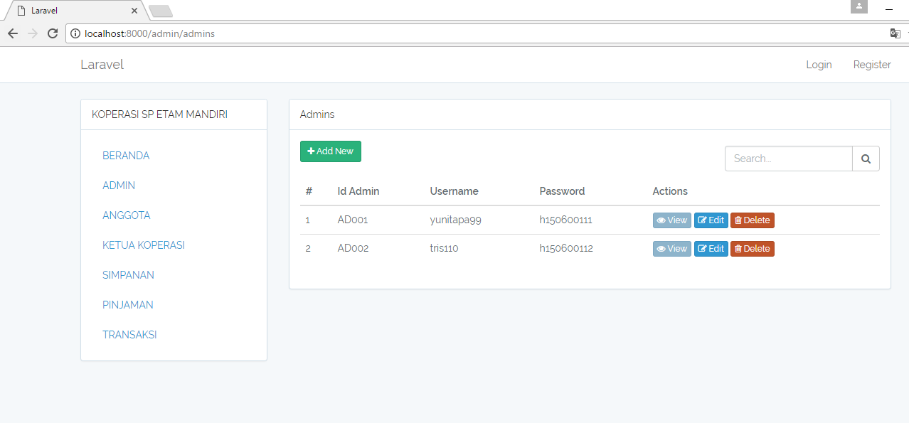

**Ketua Koperasi**

Berikut ini adalah tampilan setelah login sebagai Ketua Koperasi

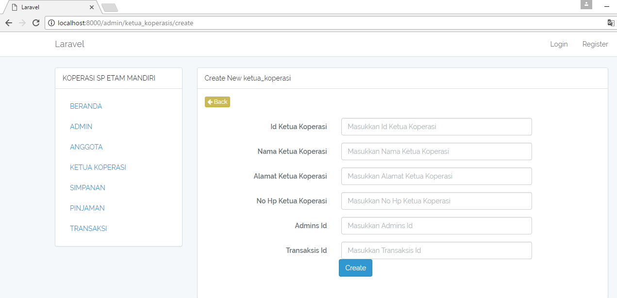

Tampilan setelah Login sebagai Ketua Koperasi

